Питања са матуре
- Наследни материјал се налази у:
а) лизозому;
б) једру;
в) рибозому;
г) центриоли.
Заокружи слово испред тачног одговора.

- Птице воде порекло од летећих:
а) риба;
б) жаба;
в) сисара;
г) гмизаваца.
Заокружи слово испред тачног одговора.

- Каквим контактом се преносе сифилис и гонореја?
а) разговором
б) руковањем
в) загрљајем
г) полним
Заокружи слово испред тачног одговора

- Прањем руку смањујемо могућност обољевања од:
а) маларије;
б) анемије;
в) жутице;
г) сиде.
Заокружи слово испред тачног одговора.

- Рецептори чула вида смештени су у:
а) судовњачи;
б) мрежњачи;
в) рожњачи;
г) беоњачи.
Заокружи слово испред тачног одговора.
- Организам је једноћелијски, нема организовано једро, хетеротрог је и размножава се деобом ћелија. Из овог описа закључујеш да организам спада у царство:
а.) монера
б) протиста
в)гљива
г )животиња

- Нашим четинарским шумама доминирају врсте високог дрвећа попут:
а.) еукалиптуса
б) јасена
в) секвоје
г ) смрче
- Код отвореног прелома потколенице повређена особа треба да:
а.) покуша да врати кост на место
б) потражи помоћ лекара
в) стави облогу од камилице
г )испрере рану топлом водом
- Код ког организма не може доћи до образовања зигота:
а.) амебе
б)хидре
в) антилопе
г ) албатроса
- Хипоталамус је део:
а.) средњег мозга
б) великог мозга
в) малог мозга
г ) међумозга
- Дате су особине живих бића:
ћелијска грађа рађање раст и развој надражљивост дисање исхрана излучивање размножавање старење и смрт.
Упиши одговарајућу особину живог бића поред описа, као што је започето.
Пекарски квасац у слаткој, млакој води почиње да пупи. | размножавање
Амеба избацује штетне супстанце преко контрактилне вакуоле.
Бубашвабе се разбеже када се упали светло.
Крајем априла, ларва гундеља се преобрази у одраслу јединку.

- Новорођенче напушта породилиште са примљеном BCG (бе-се-же) вакцином која га штити од:
а) маларије;
б) туберкулозе;
в) астме;
г) грипа.
Заокружи слово испред тачног одговора.

- Којем царству припадају искључиво хетеротрофни представници?
а) монера
б) протиста
в) гљива
г) биљака
Заокружи слово испред тачног одговора

- Словима су обележени могући односи организама:
А: плен – предатор Б: паразит ‒ домаћин
Упиши слово поред парова организама које одговара њиховом односу.
Пар организама | Однос
Биљна ваш– бубамара
Птичја ваш – гугутка
Човечја ваш – човек

- На слици је приказана ћелијска деоба. Овом врстом ћелијске деобе настају:
а) све врсте полних ћелија;
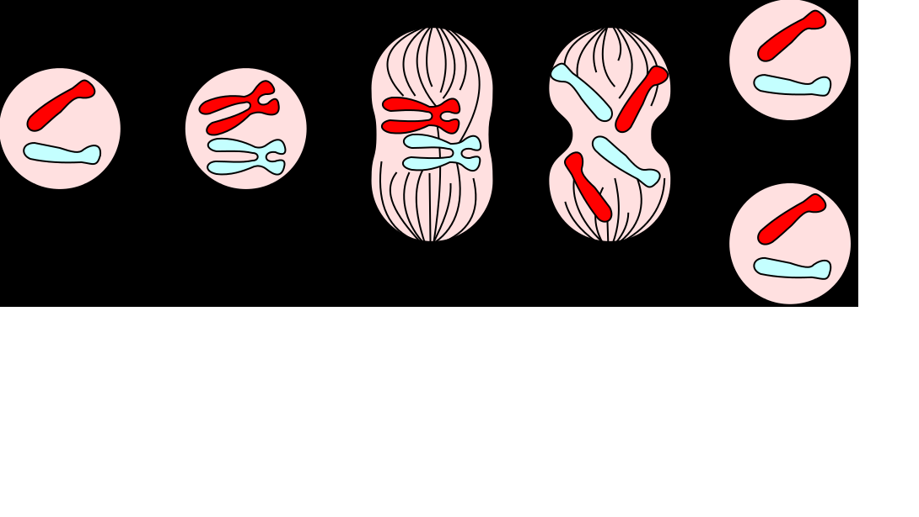
б) нове телесне ћелије;
в) мушке полне ћелије;
г) женске полне ћелије.
Заокружи слово испред тачног одговора.

- Доврши реченицу. Да би коприва могла да произведе храну за одржавање својих животних функција,
у ћелијама њених листова мора да се одвија процес који се назива ________________________________.
- Особа женског пола има два X хромозома.
а) Оба X хромозома особа је наследила од једног родитеља.
б) Оба X хромозома особа је наследила од мајке.
в) Оба X хромозома особа је наследила од оца.
г) Особа је један X хромозом наследила од мајке, а други од оца.
Заокружи слово испред тачног одговора.
- У току различитих геолошких периода одвијала се биолошка еволуција на Земљи. Пажљиво погледај дате слике и одговори који организам се појавио у прадобу (прастаро геолошко доба).

1 диносаурус 2. мајмун 3. еуглена 4. гуштер
Заокружи број

- Који појам еколог треба да употреби како би описао постепено претварање ливаде у шуму?
а) сукцесија
б) интродукција
в) рестаурација
г) адаптација
Заокружи слово испред тачног одговора.
- На празне линије напиши одговарајуће појмове тако да добијеш тачан текст.
Појмови: ЖЕЛУДАЦ, МИТОХОНДРИЈЕ, ДЕБЕЛО ЦРЕВО, УСНА ДУПЉА, ТАНКО ЦРЕВО
Када поједемо парче хлеба процес варења почиње у _____________________________, а наставља се у _____________________________.
Варење хране се завршава у _____________________________.

Решења

- б) једру
- г) гмизаваца
- г) полним
- в) жутице
- б) мрежњачи
- а.) монера
- г ) смрче
- б) потражи помоћ лекара
- а.) амебе
- г ) међумозга
- а) монера
- г) смрче
- б) потражи помоћ лекара
- а) амебе
- г) међумозга
- фотосинтеза
- г) Особа је један X хромозом наследила од мајке, а други од оца
- 3
- а) сукцесија
- Када поједемо парче хлеба процес варења почиње у УСНОЈ ДУПЉИ, а наставља се у ЖЕЛУЦУ. Варење хране се завршава у ТАНКОМ ЦРЕВУ.

